回顾

连接查询
- 笛卡尔积：
- 隐式内连接：select * from A,B where a.id = b.aid
- 内连接：select * from A inner join B on 条件
- 左外连接：select * from A left outer join B on 条件
- 右外连接：select * from A right outer join B on 条件

子查询
一条select语句，作为另一个select语句语法的一部分。

事务
事务：在一组业务逻辑中，要么全部成功，要么全部失败
事务特性：ACID、原子性、一致性、隔离性、持久性
并发访问问题：脏读、不可重复读、虚读（幻读）
解决方案：隔离级别，读未提交、读已提交、可重复读、串行化
性能安全对比：
性能：读未提交>读已提交>可重复读>串行化
安全：读未提交<读已提交<可重复读<串行化
默认隔离级别
mysql：可重复读
Oracle：读已提交

保存点：savepoint，在记录部分事务，允许回滚到保存点操作。

JDBC

概念
JDBC：java操作数据库的规范，也就是接口
如果要完成具体的操作，必须有实现类，也就是驱动。
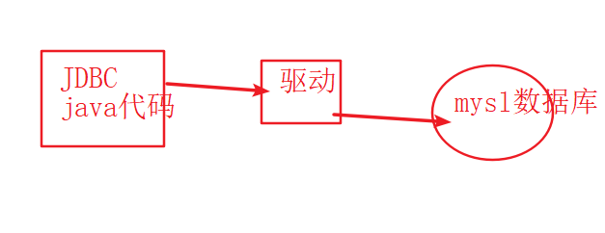

Statement API详解

注册驱动
1.Class.forName("类"); 将指定的类加载到内存中。
2.类被加载到内存，静态代码块将被执行。
3.分析 com.mysql.jdbc.Driver类源码，静态代码块中执行注册
DriverManager.registerDriver(new Driver());
将 com.mysql.jdbc.Driver类使用“驱动管理器”进行驱动注册
4.在高版本的驱动中，可以不进行手动驱动注册
mysql...5.1.39-bin.jar/META-INF/services/java.sql.Driver

连接
路径格式：
协议:子协议:
mysql
jdbc:mysql://IP地址:端口号/数据库名
扩展oracle
jdbc:oracle:thin:@localhost:1521:orcl
//通过“子协议”确定使用哪个“驱动”
获得连接语句
Connection connection = DriverManager.getConnection(url , user , password );

通过连接操作与数据库有关的所有项
1.语句执行者：connection.createStatement()
2.获得预处理对象：connection.prepareStatement()
3.管理事务：
connection.setAutoCommit(false); //开启事务
connection.commit();; //提交事务
connection.rollback(); //回滚事务
4.Connection提供隔离级别对应常量
TRANSACTION_READ_UNCOMMITTED 读未提交
TRANSACTION_READ_COMMITTED 读已提交
TRANSACTION_REPEATABLE_READ 可重复读
TRANSACTION_SERIALIZABLE 串行化

语句执行者
Statment 可以执行任意语句
1.查询语句 DQL ，获得结果集对象
ResultSet resultSet = statement.executeQuery( sql );
2.增删改 DML ，获得影响行数
int r = statement.executeUpdate( sql );
3.执行任意语句
Boolean boolean = statement.execute( sql );
返回值为true，表示查询，需要通过 getResultSet()获得查询结果
返回值为false，表示增删改，需要通过getUpdateCount()获得响应行数

结果集
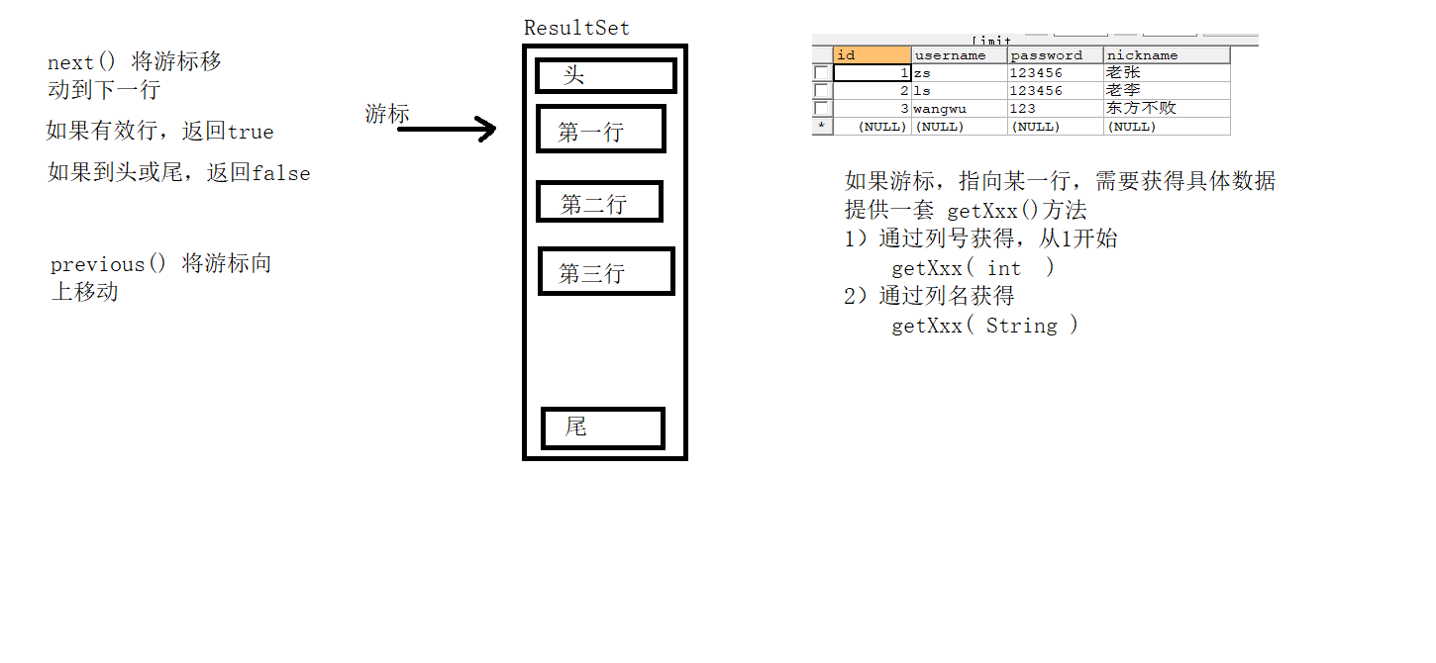

SQL注入
如果用户输入特殊的内容，将改变SQL语句语义。此种现象我们称为SQL注入。
* SQL注入原因：用户输入的内容，称为了sql语句语法的一部分。
* 解决方案：将Statement改成PreparedStatement即可。

PreparedStatement
- 1) 准备SQL语句，将参数使用占位符?替换
- 2) 获得预处理对象，必须提供SQL语句
- 3）设置实际参数，第一个?对应的索引为1
- 4）执行，不需要填写sql语句

查询所有(A)，添加（I），修改（U），删除（D），查询一个（O），退出（E）
请输入您的操作：A
所有结果。。。。
请输入您的操作：I
请输入用户名：
请输入密码：
录入成功

